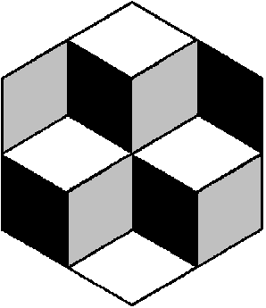 | Международный Центр Развития Ребенка  Четвертая Всероссийская олимпиада для младших школьников по математике | 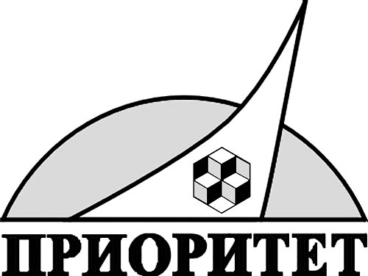

Заочный тур Московский государственный университет
2012 год им. М.В.Ломоносова

Ф.И.
Город , Школа , 2 класс
Задание 1. Переложите одну спичку так, чтобы получилось имя девочки.
Ответ:


Задание 2. Перед турниром по математике все три его участника дали интервью.
Коля убеждал всех, что он не окажется последним.
Ваня сказал: «Я не буду вторым».
Дима заявил, что он будет вторым.
После завершения турнира оказалось, что только один из прогнозов оказался верным. Так кто же какое место занял?

Ответ: 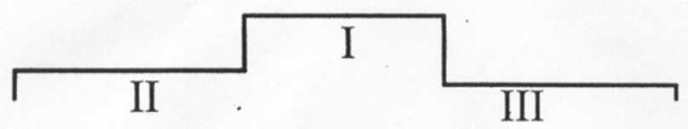

Задание 3. Расставьте числа 1,2,3,4,5,6,7,8 и 9 так, чтобы выполнялись все неравенства:
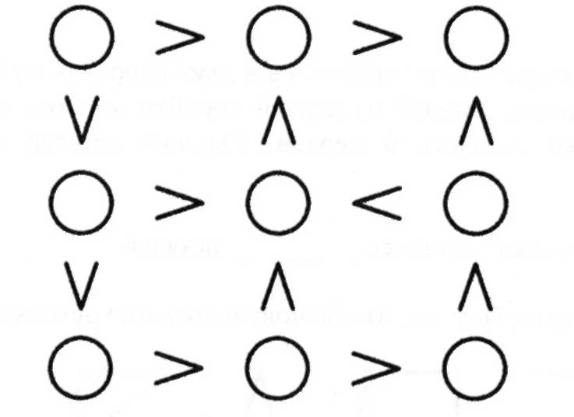
Задание 4. В пяти пакетах лежат яблоки. В первом и во втором пакетах вместе 12 яблок, в третьем и четвертом – 39 яблок. В третьем пакете вдвое меньше, чем во втором, в пятом в семь раз меньше, чем в четвертом. Сколько яблок в первом пакете, если в пятом их пять.
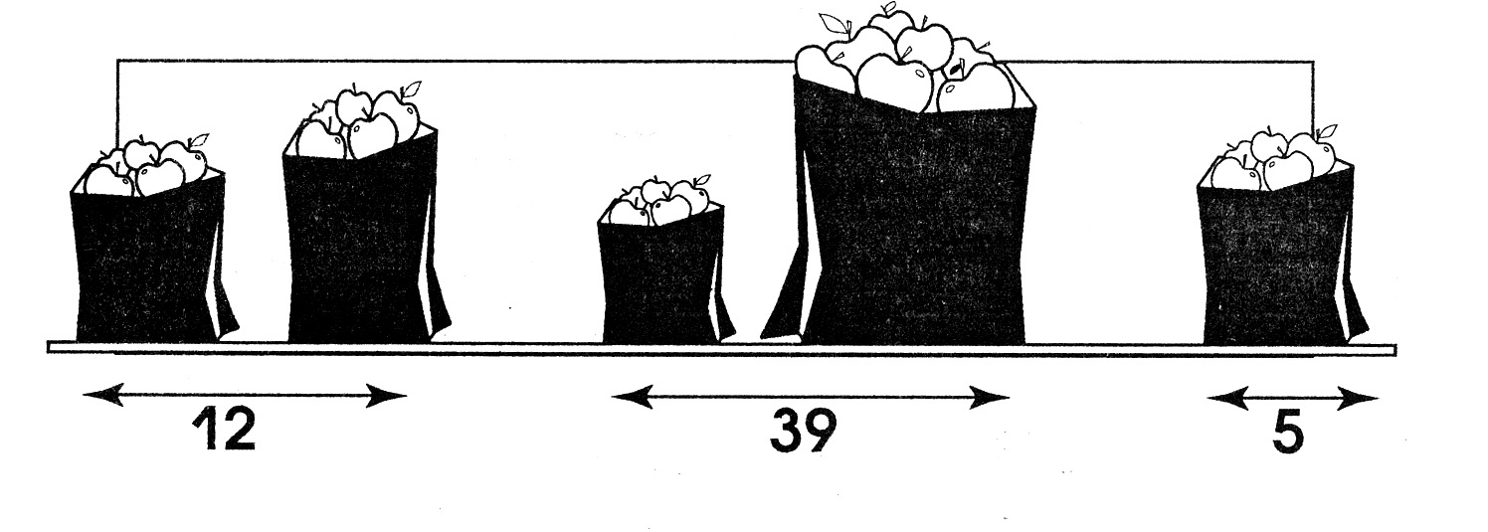

Решение:

Ответ:___________________________________________________________________
Задание 5. Петя гостил у бабушки. В субботу он сел в поезд и приехал домой в понедельник. Петя заметил, что в этот понедельник число совпало с номером вагона, в котором он ехал, что номер его места в вагоне был меньше номера вагона и что в ту субботу, когда он садился в поезд, число дня было больше номера вагона. Назови номер вагона и номер места, которое занимал Петя. Напиши, как ты рассуждал.
Ответ:

Задание 6.
Как-то рано поутру  Птицы плавали в пруду.  Белоснежных лебедей  Втрое больше чем гусей.  Уток было восемь пар - | Вдвое больше, чем гагар.  Сколько было птиц всего,  Если нам еще дано,  Что всех уток и гусей  Столько, сколько лебедей?

Ответ:

Учимся решать комбинаторные задачи.

Комбинаторная задача - это задача, в которой нужно найти все возможные варианты некоторого события или найти число таких вариантов.
Например, для задачи: «Сколько двузначных чисел можно составить из цифр 1, 2 и 3?» перебор вариантов возможен при помощи:
таблицы или ориентированного графа.
единицы
Ответ: 9 чисел. (Каждое ориентированное ребро графа обозначает число. Всего 9 ребер, значит и чисел 9.)
 | 1 | 2 | 3
1 | 11 | 12 | 13
2 | 21 | 22 | 23
3 | 31 | 32 | 33
1
2
3
●
●
●
десятки
Граф – это фигура, состоящая из точек и отрезков, соединяющих некоторые из этих точек. Точки называются вершинами графа, а отрезки – ребрами графа.
Ребро графа называют ориентированным, если одну вершину считают началом ребра, а другую концом. На рисунке ориентированное ребро изображают стрелкой.

Задание 7. Сколько двузначных чисел можно составить из цифр 0, 2, 5?
Запишите решение задачи при помощи ориентированного графа.

Ответ:____________

Задание 8.Пять человек обменялись рукопожатиями. Сколько было рукопожатий?
Запишите решение задачи при помощи графа

Ответ:____________

